Игра «Красиво атомы сложились» - элемент внеурочной деятельности по физике.
Идт Е. В.(E-mail: idtelena@mail.ru)
муниципальное бюджетное общеобразовательное учреждение «Марфинская средняя общеобразовательная школа» (МБОУ «Марфинская СОШ») Россия, Московская обл., г.о. Мытищи

Аннотация.
Одним из элементов повышения качества образования современной школы является подготовка школьников их успешному будущему. Учитель физики рассказывает об опыте проведения внеурочного мероприятия в формате занимательной игры со старшеклассниками.

В рамках недели физики и математики в МБОУ «Марфинская СОШ» проводилась игра со старшеклассниками по физике «Красиво атомы сложились». Кабинет физики на четвертом этаже преобразился в студию для мероприятия. Юноши 11 класса стали организаторами и членами жюри нашей игры. Ребята 9х и 10го класса сформировали команды по классам и с интересом узнали правила.
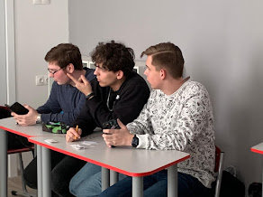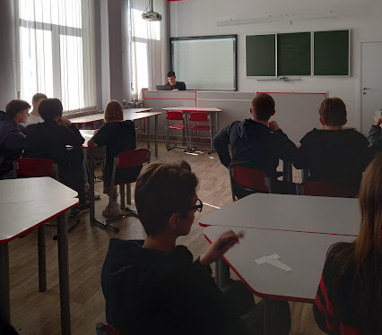
Рис. 1 Члены жюри Рис. 2 Команды
Каждая команда получает 5 подсказок, которые указывают на одного ученого физика. Выигрывает раунд та команда, которая первой отгадает, о ком идет речь. Чем раньше отгадана загадка, тем больше баллов получает команда.
Рис. 3 Правила игры «Красиво атомы сложились»
В нашей игре 10 раундов. Загаданы известные личности и ребята, конечно, о каждой что-то слышали. Но факты об ученых поданы настолько интересно и необычно, что угадать их обучающимся Марфинской школы оказалось не так просто. Составителям игры удалось необычно подойти к заданиям и заставить поломать голову наших юных физиков.
Рис. 4 Подсказка
Рис. 5 Подсказка
Рис. 6 Отгадка
Не смотря на трудности с загадками, игра прошла динамично и ярко. Все участники довольны проведенным мероприятием, с нетерпением ждут новых встреч с великими учеными. Ученики 10 класса обещают на следующий год провести игру еще занимательнее и веселее.
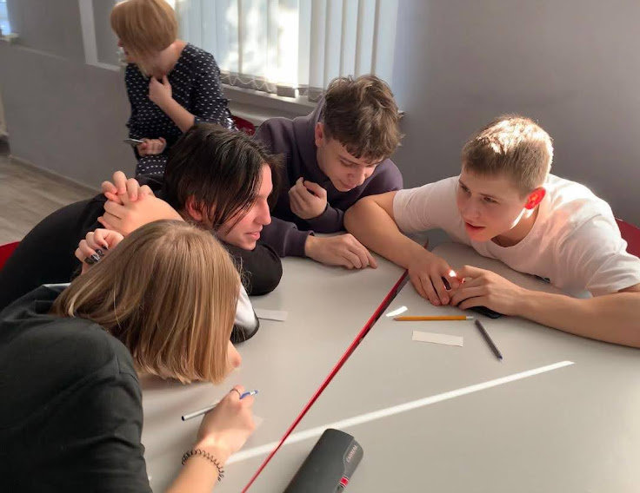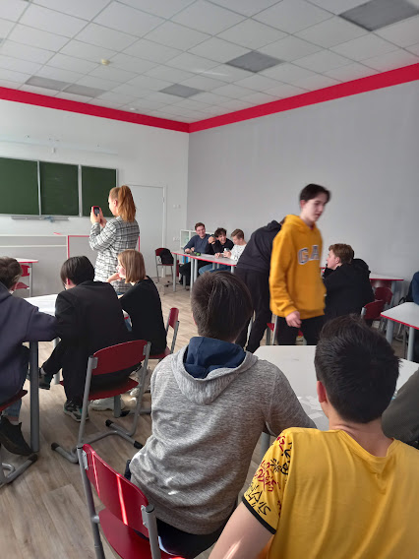
Рис. 7 Обсуждение в игре Рис. 8 Подача ответов командами
Литература
- В контакте -[Электронный ресурс] — Режим доступа: https://m.vk.com/wall-172431946_328 (дата обращения: 28.08.2022)
- МБОУ «Марфинская СОШ»-[Электронный ресурс] — Режим доступа: https://marfino-shkola.edummr.ru/%d0%bc%d0%b5%d1%80%d0%be%d0%bf%d1%80%d0%b8%d1%8f%d1%82%d0%b8%d1%8f-%d1%82%d0%be%d1%87%d0%ba%d0%b0-%d1%80%d0%be%d1%81%d1%82%d0%b0 (дата обращения: 28.08.2022)

